INSTRUCCIONS DEL JOC DE L'OCA
Objectiu:
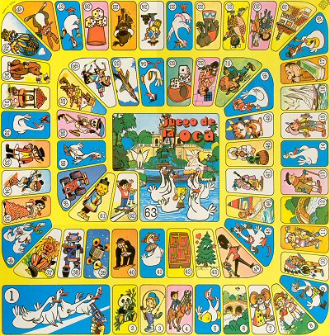
Cada jugador ha d’arribar a la casella 63 després d’haver superat tots els obstacles.
Material:
Necessitem un tauler de l'Oca format per una espiral composta per 63 caselles numerades,cada casella té un dibuix. També cal 1 gobelet, 1daus i 1 fitxa de color per cada jugador.
Espai:
Cal un lloc amb taula i cadires pels jugadors.
Jugadors:
Hi poden jugar 3 o 4 persones.
Disposició inicial:
Cada jugador es situa a la sortida amb la seva fitxa de color.
Instruccions
1. Comença el joc el jugador que primer treu un sis.
2. La fitxa de cada jugador va avançant segons la numeració obtinguda pel dau, que es va tirant per torns.
3. Depenent de la casella on vagi a parar cada vegada, avançarà, recularà o quedarà alguna jugada sense poder moure’s.
4. Guanya el jugador que arriba primer a la casella 63. Si sobren punts es reculen d'aquesta casella.
Caselles especials:
Oca (caselles 1, 5, 9, 14, 18, 23, 27, 32, 36, 41, 45, 50, 54, 59 i 63): Es va a l'oca següent(si mira endavant, cap endavant i, si mira endarrere cap endarrere) i després es torna a tirar el dau. Es pot cantar la cantarella "D'oca a oca i tiro perquè em toca".
Pont (caselles 6 i 12): Es va a l'altre pont i es torna a tirar el dau. Es pot cantar la cantarella: "De pont a pont i tiro perquè em correspon".
Daus (caselles 26 i 53): Es va a l'altra casella amb daus i es torna a tirar el dau.
Posada (casella 19): Es queda una jugada sense moure's.
Pou (casella 31): No es pot sortir fins que un altre jugador hi cau.
Laberint (casella 42): No es pot sortir fins que es treu un sis.
Presó (casella 52): Es queda tres jugades sense moure's
Mort (casella 58): Cal tornar a la casella 1.

LL. CATALANA

UNITAT 7: VENIM DEL NORD, VENIM DEL SUD

NOM:......................................................................DATA:...................................................

COMPRENSIÓ LECTORA
Activitats:

1. Ordena les frases següents:

- El jugador guanyador és el que arriba 1r a la casella final.

- Surt primer el nen/a que al tirar el dau treu un sis.

- Per torns cada jugador avança caselles segons el número que li surt al tirar el dau.

2. Quina és la diferència entre la casella de la “Posada” i la del “Laberint”.

....................................................................................................................................................
....................................................................................................................................................
....................................................................................................................................................
3. Com comença el joc?

....................................................................................................................................................
....................................................................................................................................................
....................................................................................................................................................

4. Classifica les caselles especials en dues columnes: millors i pitjors per guanyar.

5. Compara el joc de l’Oca i el del Parxís: en què s’assemblen i en què es diferencien.
....................................................................................................................................................
....................................................................................................................................................
....................................................................................................................................................
....................................................................................................................................................
....................................................................................................................................................

